同济大学数学建模竞赛论文

选择题目 B.游乐园客流疏导方案

|  |  |  |  |  |
| --- | --- | --- | --- | --- |
| 姓名 | 学号 | 学院 | 专业 | 联系方式 |
|  |  |  |  |  |
|  |  |  |  |  |
|  |  |  |  |  |

摘要

问题一：为了保证大客流量的情况下，游客的游园体验达到最优，需要设计一个对游客进行疏导和止盈的模型和方案。

问题二：根据2015年酒店预订数据，预测2016年1-3月酒店预订房间数。

针对问题一，为了保证每个游客的游园体验达到最优，我们首先建立了对于游园体验的量化指标K，确定各个参数的值，确定K的计算方式，并利用Matlab对每一个项目点的游客去其他项目点的，进行了数学上的计算，分析该指标的合理性。然后巧妙地将人流比作车流，通过红绿灯以及指示牌来引导游客，具体的引导方案参考各个K值，如果存在>+（，项目i的灯就显示为红色，再通过显示屏将游客引导走向项目j，并规划最短路线。最后分析方案的合理性，并分析整个方案能达成的目标，为什么可行。

针对问题二，将某一天预订房间数的预测分解为，某一天预定入住的房间数的预测，和提前预定天数概率的求解。首先，找出影响一天入住房间数目的因子，采用GRNN神经网络对数据进行学习与训练，采用训练好的神经网络对16年每天入住房间数目进行预测。然后，根据在节假日和非节假日入住的情况下，提前预定天数的分布求得提前天数的概率函数，再最后根据预测结果以及概率函数倒推出每一天入住房间的预定时间。将同一天预定数相加即可得到最终结果。

关键词：K值评估，，红绿灯、指示牌引导，问题分解，入住房间预测，GRNN神经网络模型，预订提前天数的概率。

一．问题提出

现在越来越多的城市开始兴建游乐园。有的游乐园甚至已经成了一个城市重要的标志，不仅吸引本地的市民前去游玩，还会吸引外地的游客到访。由此游乐园的客流量日趋增大。为了保证游客的游玩体验，就必须要对游乐园中的游客进行必要的疏导和指引，以此来保证游客在园中的游玩体验。

Youth游乐园即将盛大开园，预计每日将会迎来一万的大客流。Youth游乐园是拥有最多过山车的游乐园，共设有A-J共计10个项目点，游客可以沿着途中标出的线路往返下一个游乐项目（见图1）。考虑到大客流对每个游客的游园体验的影响，需要对每个游乐项目进行游览提醒和疏导。基于这个目的，建立一个指引疏导模型，保证每个游客的游园体验达到最优。

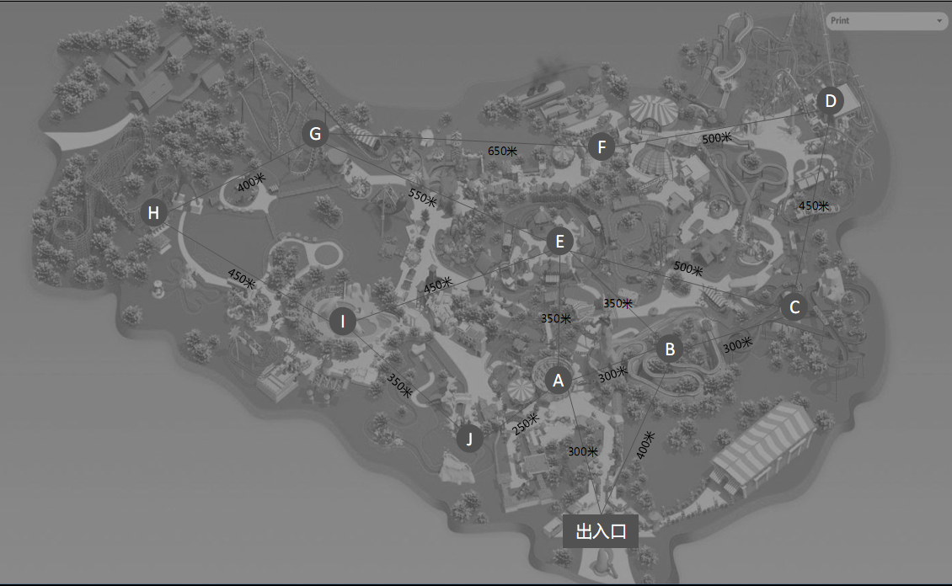

图1

游乐园不同的项目有不同的可容纳游客数目和持续时间。其与项目的对应见下表。

（2）皇冠假日酒店是游乐园内的酒店，目前已开业，为有需要的游客提供住宿便利。为了更好的对2016年酒店的安排管理做一个规划，需要对2016年入住酒店的人数进行一定的预测。目前已知2015年全年酒店历史预订数据信息。根据已知信息，综合考虑影响季节,工作日或者周末,法定假日,暑期对房间预定的影响，建立合理的数学模型，并预测2016年1月至3月每天预定房间数

**第一问**

二．基本假设，符号说明及名词解释

2.1基本假设

1. 大部分的游客会按照我们的疏导走。
2. 由于游客非游玩时间主要花费在排队和走路上，因此忽略其他的时间，比如休息吃饭拍照。因此非游玩时间=排队时间+走路时间。
3. 每个游乐项目设施从开园时就一直运转，忽略上下游客及引导疏散时间
4. 一个游客不会玩同一个项目两次。
5. 所有人步行为匀速运动，按 =80m/min计算。
6. 各个项目内已有的人数可以实时监控，为已知条件。
7. 从开园到现在的时间是已知的。

2.2符号说明

time 为从开园到现在的时间。数字1-10对应项目A-J。K用来评估园中游客的游园体验，Kgate用来评估刚入园的游客的游园体验。V为游客的行走速度，规定为80m/min。为各个项目每分钟可消化的游客数，即每场可容下的游客数目与每场持续时间的比值。是各个项目之间的最短距离。是各个项目持续时间。是每个项目可容纳人数。是当前各个项目排队人数。

注：其他符号在文中依次说明。

（第二问）

2.3名词解释

1．消化速度：该项目能使排队人数减少的平均速度。计算公式为：

三．问题分析及模型准备

考虑到大客流会对造成各个游乐设施排队等待时间的影响，为了将问题用数学解决，我们将游客的体验程度进行了量化。因为游客在游乐场中，主要的非游玩时间花费在走路和排队上，因此非游玩时间=走路时间+排队时间。以下有两种计算方法：

我们疏导和指引方案的原则是将游客尽量往K大的目的地引导，让游客的体验更佳。

为了建立完善的数学模型，我们需要进一步分析。

3.1矩阵的建立

人群可以沿着一定的路线移动。为了提高游客的游乐体验，我们需要使花费在路上的时间尽量短。由于假设人匀速行走，因此要使人群在点与点之间流动时所走的都是点与点的最短路径。由此我们便建立了项目之间最短距离矩阵。

B=

其中表示从第i个项目走到第j个项目的最短距离。

各个项目持续时间矩阵t=[]. 其中表示第i个项目持续的时间。

各个项目容纳人数矩阵p=[]. 其中表示第i个项目容纳的人数。

各个项目排队人数矩阵b=[]. 其中表示第i个项目当前排队人数

各个项目消化速度矩阵v=[]. 其中表示第i个项目消化速度。

T=其中表示从第i个项目走到第j个项目之后的排队时间。

K=其中表示在第i个项目去第j个项目玩的游玩体验值。

3.2数学分析及模型准备

若按公式（1）

计算，

若按公式（2）

计算，

根据第一种公式，假设取得相同的体验，一个两分钟的项目排队半个小时，对应到半个小时的项目排七个半小时，不符合实际情况。因此真正影响体验的是玩到了多少项目，而不是一共体验总时间，因此从理论上舍弃第一种计算方法。

在游乐场里，关键是经过多长时间能体验下一个项目，有的时候走累了想站一会，站累了想走，但是只要不是在体验项目，对游客产生的消极影响是大致相同的，因此站在原地等和走对游客来说是一样的，即站和走所占的权重是一样的，所以确定a=1。即：

在项目i的游客走到项目j之后所需排队的时间包括了走到之后的那一场离结束的时间，和项目消化当前所有排队游客的时间。

计算公式为: =fix(/)\*+-mod(time+/V,

其表示项中目j前此时排队的人数，代表项目j每场所能容纳的人数。是项目j每场持续的时间。/是项目i的游客走到项目j所花的时间，time是项目i的游客离开项目i的时刻，则time+/V就是项目i的游客到达j实际的时刻。Mod是取余函数，mod（time+/V，）表示游客到达j的时刻当前这一场所持续的时间，-mod(time+/V,就是当前场结束所需要的时间。将/取整，表示这一时刻来的人除了正在进行的这一场，还需要等待的场数。

每个项目实时排队的人数受从别的地方来的游客和被项目消化的游客影响，K会随时间而变化，所计算的K也是这一时刻的K。

而对于刚刚入园的游客，我们规定他们最初只在A与B项目中做选择。其最初的评估游乐体验的公式为

其中表示从入口到A项目的排队时间，表示入口到B项目的排队时间。和分别表示从入口到项目A，B的距离。

其计算公式类似于上面的

四.数学模型的建立与方案的详述

4.1 模型的建立

基于以上我们对问题的分析给出了量化后游客体验程度的标准。

=fix(/)\*+-mod(time+/V,

=fix(/)\*+-mod(time+/V,

（第二问）

4.2 Matlab程序实现

因为游乐园各人群是实时监控的，因此可以得到游乐园中各个项目在这一时刻排队的人数，根据公式可以计算得到各个项目之间的排队时间，由此可以计算从项目i到项目j的游客体验度。得到一个10×10的矩阵

该模型涉及了较多矩阵计算，但不难用matlab编写其实现程序。

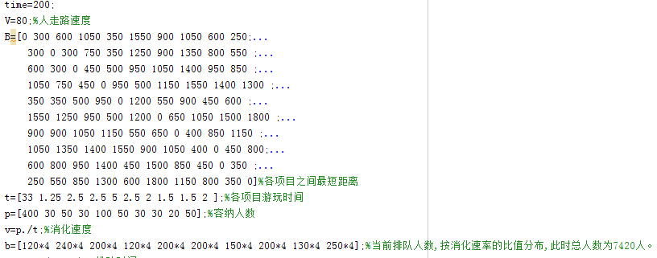

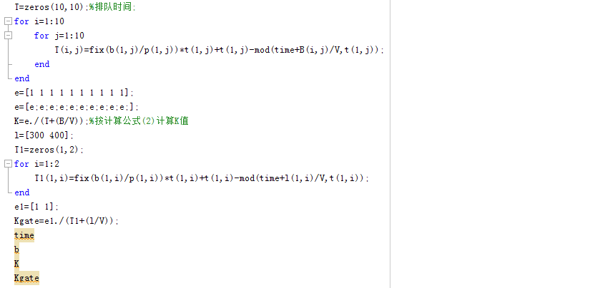

在这段程序中，由于各个项目的排队人数和游园已运行时间是已知条件，可以实时监控，我们就假设了b，按照各项目的消化速率的比值分布，以及time=200这样试运行得到的数据为：

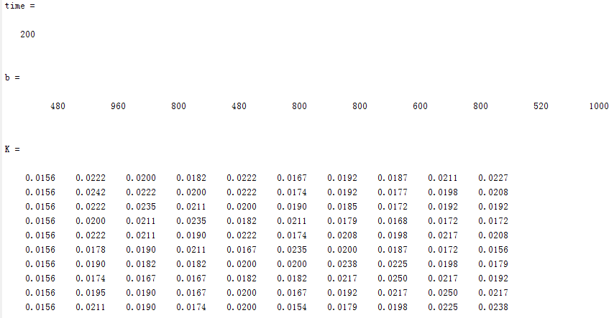

由于K值较小，现在在其基础之上乘上100。

公式就变为：

再次运行程序后得到以下数据：

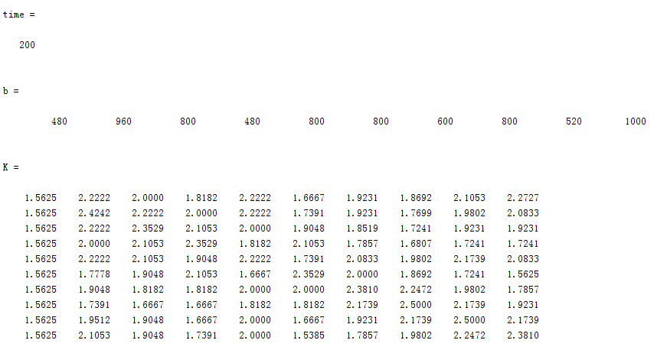

在进行了公式修改之后， K的实际意义也变得更直观了：从项目i到项目j，100分钟内能够玩的项目数的一个估值。

4.3 异常分析

在这个矩阵中我们看到的值都一样，而且比较小，但是=480，是个较小的数，看似不合理。但实际上，的值都一样，原因是因为=33，值很大。所以当K分子为1时，=fix(/)\*+-mod(time+/V, 的分母部分是一样的，因而此时的值都一样。虽然在走到的时候这个值就会不一样了，不过在此时此刻反映在机器上的是一样的。而至于为什么排队人数不多，的值却很小，这是因为在time=200的时候，项目1正在进行的这一轮才刚刚开始2min，这一轮结束就要等31min，要多等这么久，K值确实应该要小，非常符合实际。

4.4 方案详述

1. 大致思路：

我们将人群的流动比作车流，在每一个项目之前设立一个指示牌，上面有红绿两个灯以及一个LED显示屏，通过红绿灯来达到控制人群流动的目的。如果指示牌上的绿灯亮，代表建议之后到达这里的游客排队等候这个项目；如果红灯亮，意味着不建议游客在这里排队，并在显示屏上面显示推荐路线及项目，并且安排工作人员劝导游客便依照指示走；另外，对于刚体验完这个项目的人，考虑到假设“游客每个项目只玩一次”，所以不管哪个灯是亮的，可以任选一条路线进行游玩。

2. 具体的实施机制如下：

假定我们现在对处于项目i的游客进行游览指导。我们事先设置一个阈值。

如果存在>+,项目i的灯就显示为红色，后来的人不建议在此排队，（考虑到游客的游园体验，只是不建议，而不是禁止）并且会在LED显示屏上显示建议去项目j，并给出最短路线。如果不存在>+，那么项目i的灯就显示为绿色，就表示建议在此排队，不过游客也可以继续去玩别的项目（假设大部分人服从建议，不服从建议的人会随机的走向不同的路口）。

当找到满足条件项目时对项目进行一定的筛选。如果有同时几个项目都满足>+，先比较距离。优先选择距离在一千米以内的。如果一千米以内有多个项目达到阈值，就在LED显示屏上滚动建议这几个项目（假设游客平均地去这几个地方），并且依旧是红灯。

对于刚刚入园的游客，只需计算以入口为起点，分别以A和B为目的地的k值，将游客指引到k较大的目的地即可。

4.5 异常情况分析

1. K矩阵中的数据是根据实时得到的数据计算出来的，因此在游客听从指引走上了从i到j的路上以后，一直在变化，具体表现为项目j的排队人数一直在变，走到那里之后的排队时间也一直在变。那么对于最后一个听从指引走向项目j的人，走到项目j之后的实际排队时间T’>T,实际上的’<。这个时候我们设置的阈值 就起作用了。

设=0.5。

（1）现在假设一万个人中有2000个人在路上走。在不考虑我们指导，且理想的情况下，根据公式得：Q24人/min。

（其中，S为总路=6550m，Q为基础人流量（人/min），N=2000人）

（2）项目自身对人数有一个消化，会对来的人进行一定的抵消。

各项目的消化速度为：

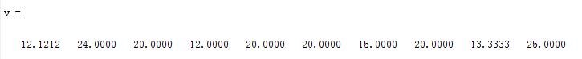

以试运行的数据为例：

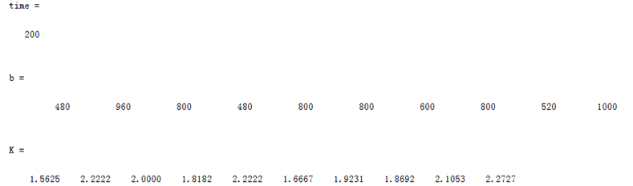

可以看到，>+0.5，这时候项目1的灯显示为红灯，LED屏幕上建议去项目2。这时=Q=24人/min,项目2的消化速度正好等于基础人流量，完全抵消。再考虑因为我们的建议，在刚好不满足>+0.5条件的时候，额外走在从项目1到项目2的路上的人数为200人。因为还是要和Time=200时的进行比较，所以就不改变time的值。

运用Matlab计算出对于那最后一个人的实际的’，或者说在这最后一个人到了项目2之后，系统计算出的。

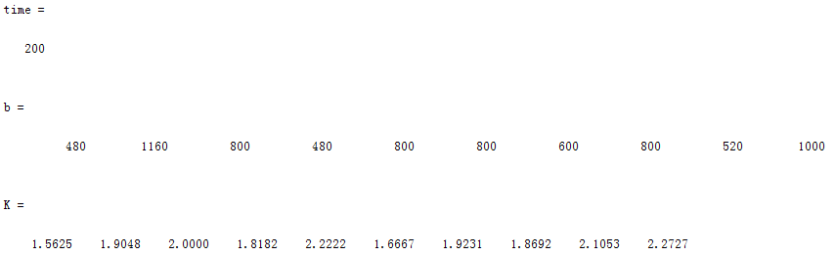

这时，虽然>+0.5不成立了，但是>还是成立的，=0.3也就是说，哪怕会因为在走的过程中排队的人变多，实际等待时间变长，K值下降，但是因为阈值的存在，最后那个听从LED屏幕上建议的那个人，他去项目2的游园体验依旧会比在项目1排队的游园体验高。

由于 =24人/min属于较高的消化水平，那么我们把200这个值再放宽一点，放宽到300。

运行程序得到以下数据：

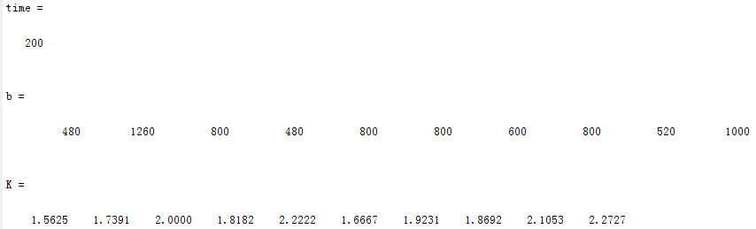

>依旧成立，=0.5。

由此也可以看出取=0.5是合理的。

2. 如果出现多个项目点全都往只往1个项目点推荐的情况，那么额外多的那个值就会特别高。很可能出现>不成立的情况。所以为了尽可能的避免这种情况，规定整个游乐园最多只会出2个项目点同时并且仅建议同一个项目点。

3. 对于1号项目，一场结束了之后就会有400个人出来到路上，这时如果都推荐给另外一个项目，显然会对K产生很大的波动，严重影响平衡。所以规定，在项目1出场疏散的3分钟内，在项目1的位置不进行定向的推荐，让游客自行选择道路，分散开来。

4.6 方案分析

在游园中所有的项目都亮绿灯的时候，这时候游客就是随机流动的，游客会慢慢的趋于不平衡，K值也会随之慢慢地趋于不平衡，一直到出现了某个i，j，使得>+成立，这时，项目i的灯就会变红，开始干预游客的流动，使K值重新趋于平衡。我们这个方案的作用就是在游客有明显的更好的选择的时候，对游客进行指引，让他获得更好的游园体验，也让别人获得更好的游园体验。在并没有明显的更好选择的时候，就让游客自行选择，而不是根据K值的微小差别就强行要求游客怎么走，这样让其自由选择的方案也会适当增加游园体验。

总而言之，我们做的只是在其明显偏离平衡的时候对其进行引导。使得整个分布重新趋于平衡。

但是在我们的这个模型里，还是有很多实际的因素没有考虑，很多条件都理想化了，很多也只是通过一个简单的模型定性的在分析，从而制定出一个方案。

比如的取值，是否能够通过严谨的数学计算算出究竟去什么值比较合适。还有对于游园体验的其它影响因素的考虑，这关系到了K值的计算公式。以及每条路上的人流量不均匀性。

**第二问**

一．基本假设

1. 天气会影响客流量，但我们无从查找天气信息，因此忽略天气的影响。
2. 一旦预定了房间，游客不会退订

二．符号说明

是距离2015/1/1的天数，表明月份的影响程度，表明不同节假日的影响程度，表示各个周末的影响程度。pF表示预测出来2016年每一天入住的房间数，y1是节假日提前天数的概率函数，y2是非节假日提前天数的概率函数。Z是预测的2016年1到3月预定的房间数。T=，得到每一条订房信息提前入住的天数。

三．问题分析及模型准备

3.1 问题分析

目前所得数据有某一天预定的房间数，以及到店的日期。目标是预测2016年1月到3月每天预定的房间数。我们将数据按照时间顺序排列，构成一时间序列（或称动态数列）。时间序列具有连续性，指客观事物的发展具有合乎规律的连续性，事物发展是按照它本身固有的规律进行的。在一定条件下，只要规律赖以发生作用的条件不产生质的变化，则事物的基本发展趋势在未来就还会延续下去。因此可以根据已有的历史数据对未来进行预测。

由于这一天和这一天预定的房间数关系十分复杂，整体态势特征规律不明显，直接用于预测效果不好。

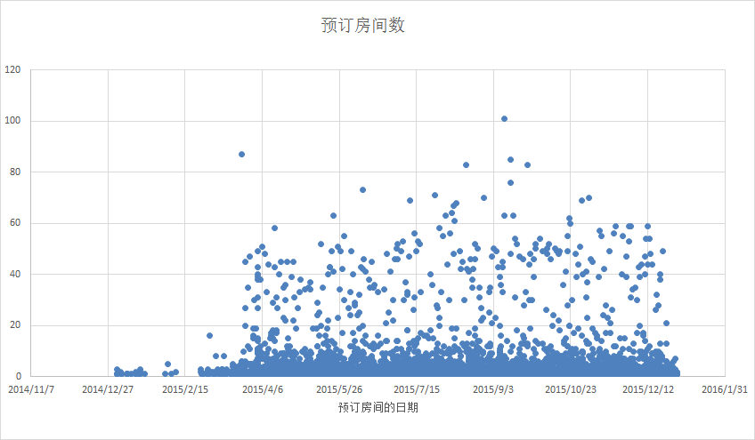

我们进行了问题转换与等效。

当天预订房间数

主观上没有关系

预定日的特点

入住日的特点

主观上有一定关系

某天预订房间数

预订在这天入住的房间数

主观上有一定关系

提天数前预订

联合计算

1. 我们想要预测出2016年每天会有多少人通过预订入住酒店的。

有很多因素会影响一个游客是否来游乐场，在这里我们主要考虑季节，是否是节假日，是否是周末以及寒暑假。基于2015年每天到店游客数，分析这一年中，季节，节假日，周末和寒暑假对游客的到来是否有影响以及影响程度，以此来预测2016年每一天酒店客流量。

1. 找出预定入住日的特点与提前天数的关系

考虑入住日是否为周末、节假日（包括寒、暑假）的特点，由数据得出游客提前预定房间天数的规律。在目前数据量较大的情况下，用频率代替游客提前i天预定房间的概率。

1. 结合之前已经预测出的每一天入住的人数，倒推出这些游客预定房间

的日期。把同一天预定的房间数加起来即可得到每天预定房间数。

3.2 矩阵建立

矩阵X1,其中表示这一天是这一年的第几天。

其他因素影响力矩阵X2，X3，X4

月份的影响力矩阵X2=

节假日影响力矩阵X3=

周末矩阵X4=

中i表示这是一年中的第i天，即距离2015/1/1的第i天。=k，k表征这一天所在月份对入住房间数得而影响程度。

中i表示这是一年中的第i天，即距离2015/1/1的第i天。如果这一天是节假日，=k，k表征这一天所在节假日对入住房间数得而影响程度；否则=0.

中i表示这是一年中的第i天，即距离2015/1/1的第i天。如果这一天是节假日，=k，如果这一天是周末，k表征周末对入住房间数的影响程度；否则=0.

3.3 数学分析和模型准备

1. 将整体数据分为周末和非周末，分别统计两组数据中提前i天被预定的房间数，除以预定房间总数得到频率，并利用matlab的curve fitting tools 进行了曲线拟合，发现没有太大差别，故不考虑周末与非周末对提前预定天数的概率的影响。

2. 将整体数据分为节假日的数据和非节假日的数据，分别统计两组数据中提前i天被预定的房间数，除以预定房间总数得到频率，并用频率代替概率。以提前天数T为自变量，对应频率为因变量，利用matlab进行拟合，得到2个概率函数，y1,y2.

3. 根据2015年的订房数据，游客最多提前103天预定房间，意味着最多只用预测到2016年6月每一天的入住人数。

4. 将影响预定房间的因素量化。将2015年中每一天的属性，如节假日，是否是寒暑假，季节因素等，互相剥离，并根据其对预定房间的影响，赋予其不同的权重。将这些已经分离的属性设置成自变量，预定的房间数为结果，代入模型中进行拟合修正，最后进行下一年每一天入住量的预测。然后倒推出这些游客预定房间的日期。把同一天预定的房间数加起来即可得到每天预定房间数。

……(1)

……(2)

四．模型建立

第二问分成两步解决。首先预测2016年1到6月每天入住人数，再拟合出提前天数的概率函数。

针对时间序列的预测，有自回归模型，自回归滑动平均模型，灰色模型，Prony指数模型，季节性模型，逐步回归和神经网络模型等。通过日期与入住量的散点图可知，日期与入住量的关系是比较杂乱的。由之前的分析可得，影响入住量的因素比较杂乱，关系比较复杂。当我们尝试了别的模型，比如灰色模型，发现预测的结果非常不理想。

多次尝试之后我们选择采用神经网络模型。神经网络模型是试图模拟生物神经系统而建立起来的自适应非线性动力学系统，具有可学习性和并行计算能力，可以实现分类，自组织，联想记忆和非线性优化等功能。对于时间系列的预测可以看成有历史记录计算未来趋势的映射，而神经网络的映射逼近能力为我们解决这一问题提供了有效帮助。

我们所采用的广义回归神经网络（GRNN）是基于非线性回归理论的前馈式神经网络模型，属于径向基函数神经网络，其优点是在逼近能力，分类能力和学习速度方面具有较强优势，这使其在非线性拟合方面有较大潜力。

* 1. 初始参数设定

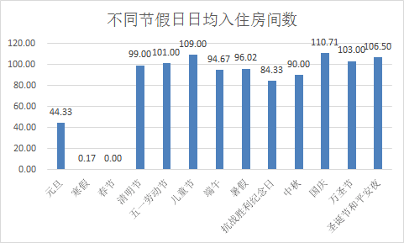

将2015年每一个节假日入住房间数取了平均值，得到上图。由图可知，不同的节假日对入住房间数影响程度不同。这一点在寒假和春节上面表现的非常明显。为了区别开各个节假日对入住房间数的影响程度，用2015年各个节假日日均入住房间来数量化各节假日影响力。即当2016年第i天是节假日，=,=2015年该节日日均入住房间数。

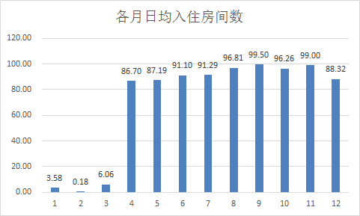

以同样的角度考虑月份。不同的月份属于不同的季节，用季节来划分各自影响力太粗略， 因此选择用月份来描绘。同样可以看到月份的不同，日均入住房间数差异较大。采取同样的方法量化每个月的影响程度。

日均入住人数

|  |  |
| --- | --- |
| 周末 | 非周末 |
| 64.64 | 65.822 |

从周末和非周末的日均入住人数来看，周末对每一天入住人数影响力有限，是不是周末对日均入住人数几乎没有影响，因此判定周末不再是影响入住人数的因素之一，取消自变量X4。

4.2 Matlab实现

第一步

利用MATLAB里的cftool命令，根据提前i天预定的人所占比例拟合提前i天预定的概率曲线。

其中将节假日和非节假日分开拟合。

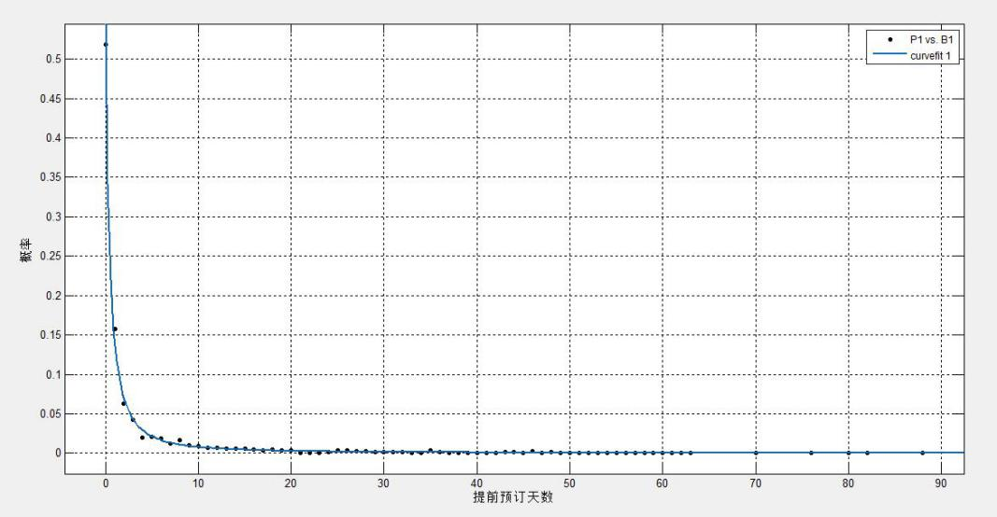

图1

图1为在节假日提前x天预定的概率函数y1

Y1=0.4477\*(x+0.9045).^(-1.678)-0.0002697;

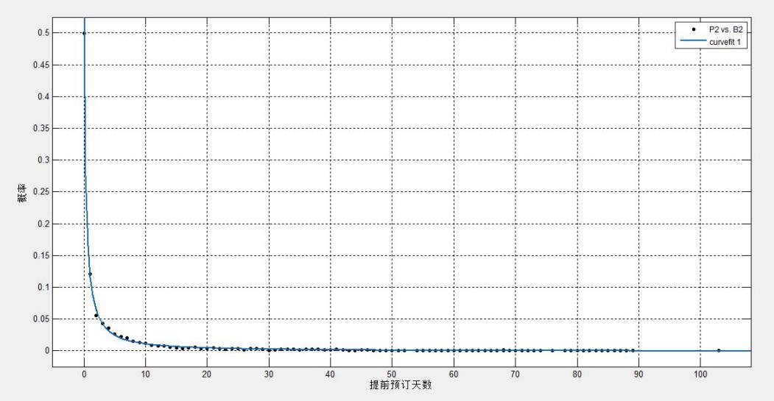

图2

图1为在节假日提前x天预定的概率函数y2

Y2=0.1963\*(x+0.4559).^(-1.191)-0.001035;

第二步 预测2016每天入住房间数

2-1 训练神经网络

采用GRNN神经网络模型，根据2015年每一天入住房间数与这一天的属性（2015年第几天，月份，节假日），预测2016年全年每一天入住房间数。具体实现程序见附录1。

由于数据有限，便选取了一半数据用于训练神经网络，另一半数据用于检测神经网络预测的准确性。

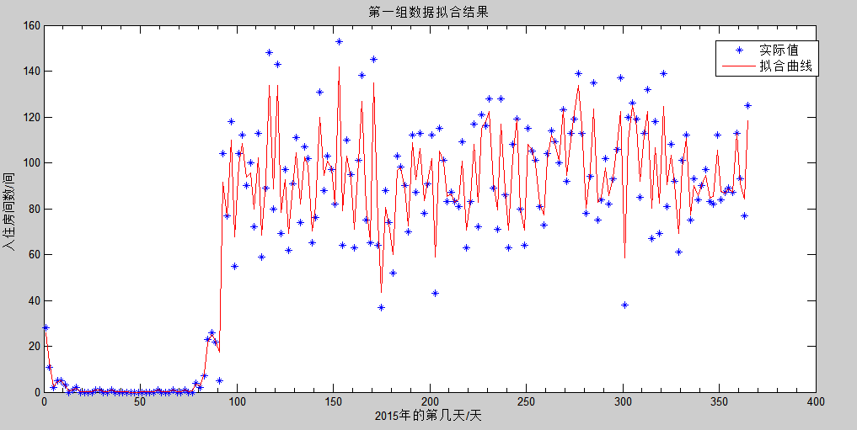

图1

上图是拟合结果。

图片说明：红色折线是用一半原始数据训练神经网络所得到的拟合结果；蓝色的点是这些原始数据。

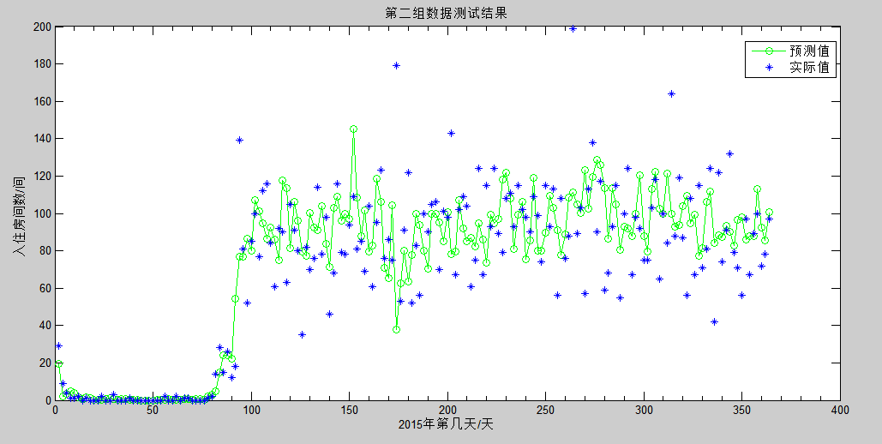

图2

上图是测试结果。

图片说明：绿色折线是用已训练好的神经网络预测剩下一半原始数据，蓝色的点是剩下一半原始数据。

结合图1图2，虽然并没有完全拟合，预测的数据也不是完全一一对应，但是在现在数据量小的情况下得到这样的结果，整体趋势走势以及细节处的走势都能契合。可以发现除了少数几个极端的点会产生较大的误差之外，其他的误差可以接受。并且考虑到我们无法掌握的更多其他影响因素的数据，我们认为该神经网络学习与修正能力可以达到我们的要求。

2-2 预测

用已训练好并通过测试的神经网络，结合2015年全年数据，预测2016年每一天入住房间数。得到结果如下图。

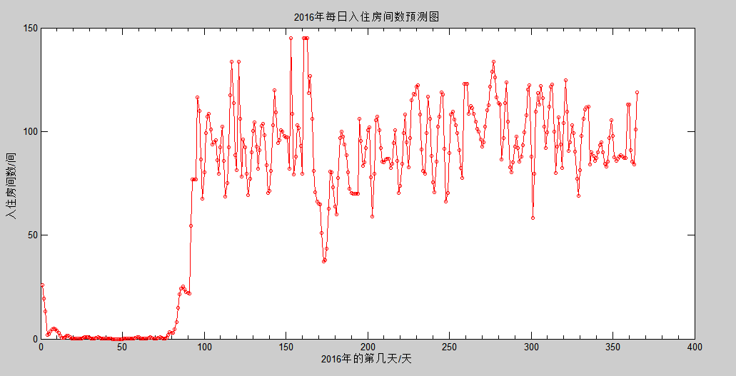

当预约天数n>30，对应的概率小于0.001，因此不予考虑。

从2016年的预测结果中选取1到4月的入住房间数据，代入公式(2)，计算得2016年1到3月预定房间数。具体实现程序见附录2.

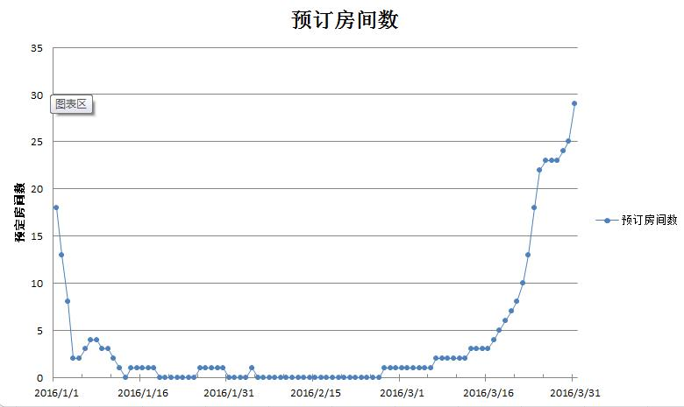

1. 方案分析

1. 在进行2016年每天入住房间数的预测时，用到了2015年每一天入住房间数。根据已有数据，有约为40%的房间是提前至少一天预订。观察到一部分游客在2015年年底预定2016年1月份的房间，可得同样有游客在2014年年底预定2015年1到3月的房间。由于我们仅有2015年预订信息，在我们统计2015年到店客人数目时，1月份入住房间数仅取了游客在2015年预定的房间数，并没有考虑2014年年底的预定带来的影响。因此关于2015年1月到店游客数目是不全的。

由于提前三十天以上预定房间的概率小于0.001，因此2015年2月3月的入住房间数主要来源于2015年的预定，因此数据的误差主要体现在1月入住房间不全。为了减小该数据的残缺所带来的损失，我们将2016年一月份的入住信息平移到2015年一月，一定程度上更贴合真实情况。

2. 最初选择采用RBF神经网络。在拟合的时候体现了极为理想的拟合曲线。但是由于数据量太小而导致过拟合，实际的预测结果并不理想。这种模型也最后被舍弃。

3. 从实际情况上看，入住房间数一定程度上会受天气以及一些重大事件的影响。但由于无从得知这方面更多数据，因而这些影响因素被舍弃。因此我们所选取的自变量实际上不全面，从而导致后面测试时并不完全理想。

参考文献

[1] 《MATLAB在数学建模中的应用，卓金武，[北京航空航天大学出版社](http://baike.baidu.com/view/155939.htm" \t "_blank)，2011。

[2] 《MATLAB神经网络原理与实例精解》，陈明，清华大学出版社，2013

[3] 韩敏，人工神经网络基础，大连：大连理工大学出版社，2014。

[4] 杨杰, 占君, 张继传，MATLAB神经网络30例，北京：电子工业出版社，2014。

[5] 马锐，人工神经网络原理，北京：机械工业出版社，2010。

# 附录1

clc;

clear;

close all;

y=xlsread('C:\Users\user\Desktop\建模\B\B附件2 酒店预定历史数据1.xlsx','Sheet2','F2:F6150');%这条数据的预订房间数

x=xlsread('C:\Users\user\Desktop\建模\B\B附件2 酒店预定历史数据1.xlsx','Sheet2','C2:C6150');%数据产生时间是一年中的第几天

y=y';

x=x';

%%影响因素

x1=zeros(1,365);

for i=1:365

x1(1,i)=i;

end

x2=zeros(1,365);%月份

for i=1:365

if i<=31

x2(1,i)=3.58;

end

if i>31&&i<=59

x2(1,i)=0.18;

end

if i>59&&i<=90

x2(1,i)=6.06;

end

if i>90&&i<=120

x2(1,i)=86.70;

end

if i>120&&i<151

x2(1,i)=87.19;

end

if i>151&&i<=181

x2(1,i)=91.1;

end

if i>181&&i<=212

x2(1,i)=91.29;

end

if i>212&&i<=243

x2(1,i)=96.81;

end

if i>243&&i<=273

x2(1,i)=99.50;

end

if i>273&&i<=304

x2(1,i)=96.26;

end

if i>304&&i<=334

x2(1,i)=99.00;

end

if i>334&&i<=365

x2(1,i)=88.32;

end

end

x3=zeros(1,365);%不同节假日的影响值

for i=1:365

if i>=1&&i<=3

x3(1,i)=44.33;%元旦

end

if i>=31&&i<=59

x3(1,i)=0.17;%寒假

end

if i>=49&&i<=55

x3(1,i)=0;%春节

end

if i>=94&&i<=96

x3(1,i)=99;%清明节

end

if i>=121&&i<=123

x3(1,i)=101;%五一

end

if i==152

x3(1,i)=109;%儿童节

end

if i>=171&&i<=173

x3(1,i)=94.67;%端午

end

if i>=191&&i<=243

x3(1,i)=96.02;%暑假

end

if i>=246&&i<=248

x3(1,i)=84.33;%抗战胜利纪念70周年

end

if i>=269&&i<=270

x3(1,i)=90;%中秋

end

if i>=274&&i<=280

x3(1,i)=110.71;%国庆

end

if i==304

x3(1,i)=103;%万圣节

end

if i>=358&&i<=359

x3(1,i)=106.5;%圣诞节和平安夜

end

end

X=[x1;x2;x3];

%一年中的第i天入住的房间数

F=zeros(1,365);

for i=1:365

for j=1:6149

if mod(x(1,j),366)==i %14年预订15年1月入住的房间数 取为 15年预订16年1月入住的房间数

F(1,i)=F(1,i)+y(1,j);

end

end

end

%将数据分为两组，一部组用来拟合，一组用来检测；

%第一组数据

t1=zeros(1,183);

F1=zeros(1,183);

X1=zeros(3,183);

%第二组数据

t2=zeros(1,182);

F2=zeros(1,182);

X2=zeros(3,182);

for i=1:365

if mod(i,2)==1

j=fix(i/2)+1;

F1(1,j)=F(1,i);

X1(:,j)=X(:,i);

t1(1,j)=i;

else

j=fix(i/2);

F2(1,j)=F(1,i);

X2(:,j)=X(:,i);

t2(1,j)=i;

end

end

%RBF神经网络

net=newgrnn(X1,F1,1.2);

%测试

tF1=sim(net,X1);

figure

plot(t1,F1,'\*');

hold on;

plot(t1,tF1,'r');

tF2=sim(net,X2);

figure

plot(t2,tF2,'g');

hold on;

plot(t2,F2,'\*');

figure

plot(t2,tF2-F2);

%预测

px1=zeros(1,365);

for i=1:365

px1(1,i)=i;

end

px2=zeros(1,365);%月份

for i=1:365

if i<=31

px2(1,i)=3.58;

end

if i>31&&i<=60

px2(1,i)=0.18;

end

if i>60&&i<=91

px2(1,i)=6.06;

end

if i>91&&i<=121

px2(1,i)=86.70;

end

if i>121&&i<152

px2(1,i)=87.19;

end

if i>152&&i<=182

px2(1,i)=91.1;

end

if i>182&&i<=213

px2(1,i)=91.29;

end

if i>213&&i<=244

px2(1,i)=96.81;

end

if i>244&&i<=274

px2(1,i)=99.50;

end

if i>274&&i<=305

px2(1,i)=96.26;

end

if i>305&&i<=335

px2(1,i)=99.00;

end

if i>335&&i<=366

px2(1,i)=88.32;

end

end

px3=zeros(1,365);%节假日

for i=1:365

if i>=1&&i<=3

px3(1,i)=44.33;%元旦

end

if i>=22&&i<=60

px3(1,i)=0.17;%寒假

end

if i>=38&&i<=44

px3(1,i)=0;%春节

end

if i>=93&&i<=95

px3(1,i)=99;%清明节

end

if i>=121&&i<=123

px3(1,i)=101;%五一

end

if i==153

px3(1,i)=109;%儿童节

end

if i>=161&&i<=163

px3(1,i)=94.67;%端午

end

if i>=195&&i<=244

px3(1,i)=96.02;%暑假

end

if i>=259&&i<=261

px3(1,i)=90;%中秋

end

if i>=275&&i<=281

px3(1,i)=110.71;%国庆

end

if i==305

px3(1,i)=103;%万圣节

end

if i>=359&&i<=360

px3(1,i)=106.5;%圣诞节和平安夜

end

end

pX=[px1;px2;px3];

pF=sim(net,pX);

t=1:1:365;

figure

plot(t,pF,'r');

# 附录2

%计算每天预定的房间数

x;%预测出的每天到店的频数

z=zeros(1,91+n);%每天预定房间数

n=30; %取定的最大提前预约天数

for i=1:length(x)

x(i)=round(x(i));

end

for i=0:1:n-1 %概率分布函数(假日/非节假日)

y1(i+1)=cf1(i);

y2(i+1)=cf2(i);

end

for i=1:1:n+91

for j=1:1:n+1

if (i+j)>=1&&(i+j)<=3||(i+j)>=31&&(i+j)<=59||(i+j)>=94&&(i+j)<=96

z(i)= z(i)+y1(j)\*x(i+j-1);

elseif (i+j)>=4&&(i+j)<=30||(i+j)>=60&&(i+j)<=93

z(i)=z(i)+y2(j)\*x(i+j-1);

end

end

z(i)=round(z(i));

end

Z=z(1:91);

plot(Z);

hold on

plot(Z,'\* r')